Łomża, dnia 02.08.2021 r.
WGK.271.1.2021

WYJAŚNIENIA TREŚCI SWZ

Dotyczy: postępowania o udzielenie zamówienia publicznego nr WGK.271.1.2021 pn.: „Dostawa elektrycznych autobusów miejskich oraz instalacji do dystrybucji nośników energii dla niskoemisyjnego transportu”

Zamawiający, Miasto Łomża, działając na podstawie art. 135 ust. 5 i 6 ustawy z dnia 11 września 2019 r. Prawo zamówień publicznych (Dz. U. z 2021 r. poz. 1129 z późń. zm.), zwanej dalej „ustawą Pzp”, udziela wyjaśnień treści Specyfikacji Warunków Zamówienia zwanej dalej „SWZ”:

Pytanie nr 1:
W związku z odpowiedziami udzielonymi przez Zamawiającego zwracamy się z wnioskiem jak poniżej:
Dotyczy odpowiedzi Zamawiającego na pytanie nr 5 opublikowane 12.07.2021
Wnosimy o rezygnację zgodności autobusu poddanego testowi E-SORT z autobusem oferowanym w zakresie pojemności baterii trakcyjnych.
Uzasadnienie
Wbrew temu, co sugeruje treść pytania nr 4, pojemność baterii trakcyjnych autobusu testowanego nie ma wpływu na wysokość zużycia energii.. O ile większa pojemność baterii trakcyjnych może mieć wpływ na zwiększenie masy netto pojazdu, (choć nie musi, bo znaczenie ma też gęstość energii) to nie ma wpływu na zwiększenie masy całkowitej pojazdu. Wynika to z faktu, że procedura E-SORT daje możliwość odliczenia od dodatkowego obciążenia umieszczanego w autobusie na czas testu masy wyposażenia opcjonalnego badanego autobusu. Oznacza to w praktyce, że jeśli testowany autobus ma na przykład oszklenie podwójne w oknach, to można od dodatkowego obciążenia odliczyć różnicę w masie pomiędzy oszkleniem podwójnym a pojedynczym. Analogicznie można postąpić z bateriami trakcyjnymi, jeżeli producent posiada w ofercie ich różne konfiguracje. Ma to na celu uzyskanie jednakowej masy całkowitej pojazdu testowanego bez względu na jego kompletację.
Raz jeszcze podkreślamy, że rodzaj zastosowanego napędu oraz parametry opon to czynniki mające znaczący wpływa na wyniki zużycia energii elektrycznej przez autobus. Argumentacja nt. tego wpływu została przez nas przedstawiona we wcześniej przesłanych wnioskach.
Natomiast pojemność baterii trakcyjnych w autobusie testowanym z przyczyn opisanych powyżej nie ma znaczenia.
Podmiot zadający pytanie nr 4 albo nie do końca rozumie zasady przeprowadzania testu zużycia energii E-SORT, tym samym wprowadzając w błąd Zamawiającego, co skutkować może ograniczeniem konkurencji w niniejszym postępowaniu.
Zwracamy się o udzielenie odpowiedzi na powyższe wnioski tak, aby możliwe było przygotowanie oferty w terminie przewidzianym w SIWZ.
Odpowiedź na pytanie nr 1:
Z treści pytania wynika, że chodzi o opublikowaną 12.07.2021 odpowiedź na pytanie nr 4. Po ponownym przeanalizowaniu wymagań procedury E-SORT2, przedstawionej argumentacji oraz celem uniknięcia ograniczania konkurencji, Zamawiający rezygnuje z zapisu „zgodności autobusu poddanego testowi E-SORT z autobusem oferowanym w zakresie pojemności baterii trakcyjnych”. Zgodnie z zapisami pkt 10.3.1 załącznika nr 10 do SWZ: „Protokół E-SORT 2 winien zostać opracowany dla autobusu zgodnego z oferowanym w zakresie: marka i typ autobus, marka i typ silnika/silników, marka i typ skrzyni biegów (o ile występuje), wymiary zewnętrzne oraz producent i model ogumienia.”.

Pytanie nr 2:
W związku z opublikowanymi w dniu 16.07.2021 r. wyjaśnieniami do SWZ, zwracamy się z prośbą o dodatkowe wyjaśnienie następującej kwestii. W odpowiedzi nr 60, 83, 113 Zamawiający pisze, że ładowarki dostarczane z autobusami (w ramach zadania nr 1) mają być zgodne z OCPP 1.6 i mają mieć możliwość współpracy z zewnętrznym systemem telemetrycznym opisanym w zadaniu nr 2 Zamówienia. Proszę o potwierdzenie, że Wykonawca zadania nr 2 jako dostawca m.in. systemu będzie musiał na własny koszt wprowadzić do systemu telemetrycznego niezbędne dane do obsługi ładowarek dostarczonych w ramach zadania nr 1.
Odpowiedź na pytanie nr 2:
Zamawiający potwierdza, że Wykonawca dla części 2 zamówienia, jako dostawca m.in. systemu będzie musiał na własny koszt wprowadzić do systemu telemetrycznego niezbędne dane do obsługi ładowarek dostarczonych w ramach zadania nr 1.

Pytanie nr 3:
Zamawiający w załączniku nr 10 do OPZ opisuje w punkcie 27 sposób oczyszczania i dezynfekcji powietrza w kanałach klimatyzacji autobusu. Istnieją na rynku praktycznie bez kosztowe już gotowe rozwiązania. Z niezwykłą skutecznością 100% powietrza wdmuchiwanego do układu klimatyzacji jest dezynfekowana promieniowaniem UV. Rozwiązanie to praktycznie w 100% zabija wszelkie grzyby, bakterie i wirusy. Eliminowane są również wszelkie zapachy, a powietrze w autobusie ma niezwykłą świeżość. Wymagane rozwiązania przez zamawiającego w postaci zastosowania filtrów HEPA rodzi powstawanie w późniejszej eksploatacji dużych kosztów, z uwagi na bardzo szybkie ich zatykanie i blokowanie przepływu powietrza Czy zamawiają rozważy, aby dostarczane autobusy wyposażone były tylko w najnowocześniejszy system ciągłej dezynfekcji powietrza oparty na promieniowaniu UV, bezpiecznym dla pasażerów?
Odpowiedź na pytanie nr 3.
Zamawiający dopuszcza alternatywnie zastosowanie bezpiecznych dla pasażerów systemów ciągłej dezynfekcji powietrza w kanałach klimatyzacji autobusu opartych na promieniowaniu UV bez konieczności stosowania filtrów HEPA.

Pytanie nr 4:
Zamawiający w puncie 28.3 Załącznik nr 10 opisuje system detekcji i gaszenia elementów autobusów wrażliwych na powstanie pożaru. Obwód nr 2 zabezpieczający system ochrony baterii trakcyjnych opisywany jest w sposób nie jasny. Jeżeli chodzi o ochronę baterii trakcyjnych, to baterii w przypadku pożaru nie można z przyczyn technicznych ugasić. Możemy spowodować dostarczenie substancji gaśniczej, która spowolni palenia baterii po to, aby nie doszło do niekontrolowane wybuchu baterii, aby pozwolić pasażerom na bezpieczne oddalenie się od pojazdu. Czy zamawiający opisując system detekcji gaszenia obwodu nr 2 miał na myśli zastosowanie systemu spowalniania palenia baterii trakcyjnych?
Odpowiedź na pytanie nr 4:
Tak. Zamawiający opisując system detekcji gaszenia obwodu nr 2 miał na myśli zastosowanie systemu spowalniania palenia baterii trakcyjnych.

Pytanie nr 5:
Dotyczy: Załącznik nr 10 do SWZ
SZCZEGÓŁOWY OPIS PRZEDMIOTU ZAMÓWIENIA (część 1)
Zadanie nr 1 – Dostawa elektrycznych autobusów miejskich.
13.6.f. Wymagany prąd ładowania, co najmniej: 1x200A/2x100A.
Maksymalny wyjściowy prąd ładowania w standardowych stacjach ładowania o mocy 80 kW wynosi ok. 130A. Dostosowanie ładowarki do wymaganego prądu ładowania będzie wiązało się z wygenerowaniem niepotrzebnych dodatkowych kosztów. W związku z powyższym prosimy o zmianę zapisu dot. wymaganego prądu ładowania, co najmniej: 1x130A/2x65A.
Odpowiedź na pytanie nr 5:
Zamawiający zmienia zapis w Załączniku nr 10 do SWZ SZCZEGÓŁOWY OPIS PRZEDMIOTU ZAMÓWIENIA (część 1) w punkcie 13.6.f. na:
„Wymagany prąd ładowania, co najmniej: 1x130A/2x65A.”

Pytanie nr 6:
Dotyczy: Zał. nr 10 do zmiany SWZ - Zał. nr 11 OPZ do części 2 aktualizacja z dnia 12.07.2021 r. SZCZEGÓŁOWY OPIS PRZEDMIOTU ZAMÓWIENIA (OPZ 2)
Zadanie nr 2 – Budowa instalacji do dystrybucji nośników energii dla niskoemisyjnego transportu:
2.10.6. Nominalna moc wyjściowa na każdym stanowisku ładowania musi zostać osiągnięta od napięcia ładowania maksymalnie 500 VDC.
Standardowe baterie używane przez autobusy elektryczne dostępne na rynku ładują się napięciem powyżej 650V DC. Dostosowanie ładowarki do osiągnięcia znamionowej mocy wyjściowej już przy napięciu 500V DC nie będzie wykorzystywane przez autobusy, a będzie wiązało się z wygenerowaniem niepotrzebnych dodatkowych kosztów przy zakupie ładowarki. W związku z powyższym prosimy o zmianę zapisu dot. nominalnej mocy wyjściowej: Nominalna moc wyjściowa na każdym stanowisku ładowania musi zostać osiągnięta od napięcia ładowania maksymalnie 600 VDC.
Odpowiedź na pytanie nr 6:
Zamawiający zmienia zapis w Załączniku nr 11 do SWZ SZCZEGÓŁOWY OPIS PRZEDMIOTU ZAMÓWIENIA (OPZ 2) w punkcie 2.10.6. na:
„Nominalna moc wyjściowa na każdym stanowisku ładowania musi zostać osiągnięta od napięcia ładowania maksymalnie 600 VDC.”

Pytanie nr 7:
Zamawiający w odpowiedzi na pytanie nr 150 w dokumencie “Wyjaśnienie treści SiWZ i odpowiedzi na pytania z dnia 12.07.2021 r.”, pisze że wystąpił z wnioskiem na “Zgłoszenie - nie wymagające pozwolenia na budowę”. Prosimy o załączenie skanu decyzji z informacją terminu jej ważności.
Odpowiedź na pytanie nr 7:
Zamawiający informuje, że „Zgłoszenie zamiaru budowy – wykonania robót budowlanych – niewymagających pozwolenia na budowę” zostało złożone
w dniu 6 marca 2019 r. Zgodnie z obowiązującymi przepisami termin ważności zgłoszenia wynosi 3 lata i upływa w dniu 5 marca 2022 r. - skan zgłoszenia znajduje się w załączniku nr 1 do niniejszych wyjaśnień.

Pytanie nr 8:
Zamawiający w odpowiedzi na pytanie 151 w dokumencie “Wyjaśnienie treści SiWZ i odpowiedzi na pytania z dnia 12.07.2021 r.” dołącza do odpowiedzi rzut zajezdni z lokalizacją: rozdzielni, stacji transformatorowej, magazynu energii oraz satelitek. Prosimy o informację czy w zakresie tego przetargu jest również dostarczenie wraz z posadowieniem stacji transformatorowej, która została przedstawiona na planie, a także linii zasilających między stacją transformatorową a istniejącą RG? Prosimy o więcej informacji, gdyby miało to podlegać wycenie. Prosimy również o wskazanie na rzucie miejsca usytuowania stacji ładowania, czy będzie to w budynku gdzieś w pobliżu satelitek?
Odpowiedź na pytanie nr 8:
Zamawiający informuje, że niniejsze postępowanie nie obejmuje swoim zakresem dostarczenie wraz z posadowieniem stacji transformatorowej, a także linii zasilających między stacją transformatorową a istniejącą RG.
Równocześnie w odpowiedzi na pytanie 151 w dokumencie “Wyjaśnienie treści SWZ i odpowiedzi na pytania z dnia 12.07.2021 r.” w dołączonym do odpowiedzi rzucie zajezdni z lokalizacją: rozdzielni, stacji transformatorowej, magazynu energii oraz satelitów, Zamawiający zaznaczył lokalizację stacji ładowania. Lokalizacja ta jest identyczna z lokalizacją magazynu energii (zaznaczonym na rysunku kolorem białym) tj. w pobliżu lokalizacji satelitów.
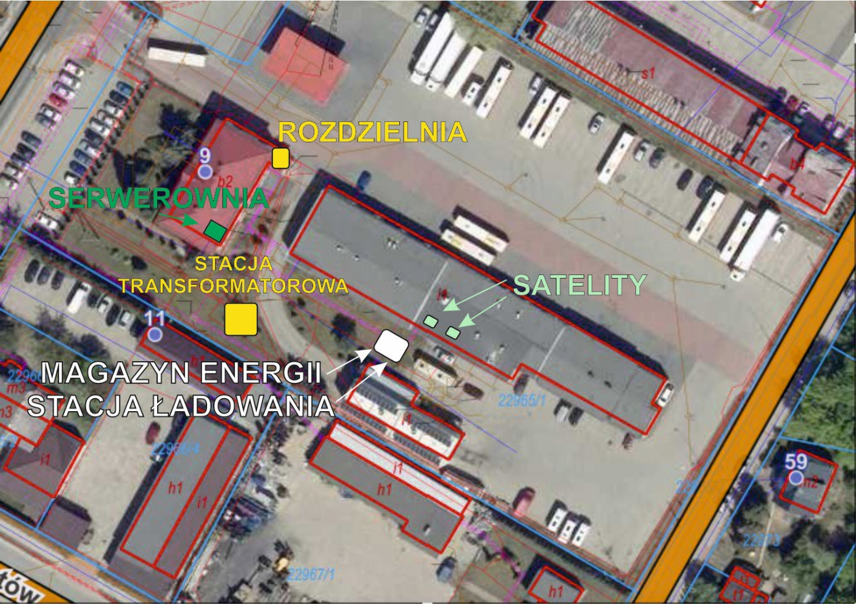

Pytanie nr 9:
Zamawiający w odpowiedzi na pytanie 161 w dokumencie “Wyjaśnienie treści SiWZ i odpowiedzi na pytania z dnia 12.07.2021 r.” potwierdza wymogu komunikacji ze stacją ładowania. Prosimy w takim razie o wskazanie miejsca na rzucie szafy RACK, w której będzie możliwość umieszczenia serwera.
Odpowiedź na pytanie nr 9:
Zamawiający informuje, że dopuszcza dwa warianty lokalizacji szafy RACK:
- w pomieszczeniu serwerowni w budynku administracyjnym MPK (zaznaczonej na rysunku kolorem zielonym lub
- w kontenerze – np. w przypadku kontenerowej zabudowy magazynu energii i stacji ładowania.

Zamawiający na podstawie art. 137 ust. 1 ustawa Pzp zmienia Specyfikację Warunków Zamówienia w części dotyczącej opisu przedmiotu zamówienia zgodnie z powyższymi odpowiedziami:
- w załączniku nr 10 do SWZ SZCZEGÓŁOWY OPIS PRZEDMIOTU ZAMÓWIENIA (część 1) punkt 13.6.f otrzymuje brzmienie:
„Wymagany prąd ładowania, co najmniej: 1x130A/2x65A.”
- w załączniku nr 11 do SWZ SZCZEGÓŁOWY OPIS PRZEDMIOTU ZAMÓWIENIA (OPZ 2) punkt 2.10.6 otrzymuje brzmienie:
„Nominalna moc wyjściowa na każdym stanowisku ładowania musi zostać osiągnięta od napięcia ładowania maksymalnie 600 VDC.”

Powyższe wyjaśnienia i zmiany są integralną częścią SWZ i są wiążące dla wszystkich Wykonawców. Tym samym, Wykonawcy są zobowiązani uwzględnić je, składając oferty
w postępowaniu o udzielenie zamówienia publicznego na wykonanie w/w zadania.

Załączniki do wyjaśnień SWZ:
- Załącznik nr 1 do wyjaśnień treści SWZ – zgłoszenie zamiaru budowy.

